EUSKARAZ BIZI MOTIBAZIO KANPAINAK ERREGISTROA

ZENBAKIA

KANPAINAREN IZENA
EGILEA (Ikastolaren izena)
LASKORAIN IKASTOLA

NORENTZAT OSO EGOKIA LH1, LH2, LH3
NORENTZAT EGOKIA

IRAUPENA
Epe motza |  | Epe luzea
Aste betekoa |  | Hilabetekoa
Bi astekoa |  | Hiru hilabetekoa | x
 |  | Urte osokoa

KANPAINARAKO BALIABIDEAK.

Kartulinazko futbol zelaia.
Esaldiak, errealeko eta atletikokoen jokalarien argazkiak, erregistroa, baloia…

EBALUAZIO TRESNAK |  |  |  | Bai |  | Ez
 |  |  |  | x
KONTROL INDIBIDUALA | BAI | EZ | KONTROL SOZIALA |  | BAI | EZ
KONTROL INDIBIDUALA | x |  |  |  | x

PRESTATU BEHAR DEN MATERIALA.

Kartulinezko futbol zelaia eta jokalarien argazkiak, baita baloia eta esaldiak. Hauek guztiak plastifikatu egin behar dira.
Erregistro indibiduala ere prestatu behar da.

KANPAINAREN AZALPENA.

Gelako Horma-irudia futbol zelaia izango da, bertan errealeko eta atletikoko jokalariak jarriko ditugu ( bi taldekoen jokalari guztien argazkia izango dute gela bakoitzak). Bakoitzak 11 jokalari aukeratuko ditu, gero zein diren egoki erabili beharko dituzten esaldiak( hitzak) aztertu ondoren esaldiak atera ditugu kanpainak iraungo duen hainbat egunen adina. Esaldi hauek zorro edo poltsa baten gordeko ditugu egunero gelako arduradunak bat aterako duelarik, horrela jokalariak ere esaldiaren arabera mugituko dira. Esaldi horien artean sariak ere badaude GOL hitza ateratzen dutenean patioa luzatuko dute. Horretaz gain erregistro indibiduala dutenez egunero margotuko dute euskaraz hitz egin badute berdez eta gazteleraz aritu badira gorriz. Horren arabera asteko patioa izango dute.

KANPAINAREN BALORAPENA

Futbol zelaia
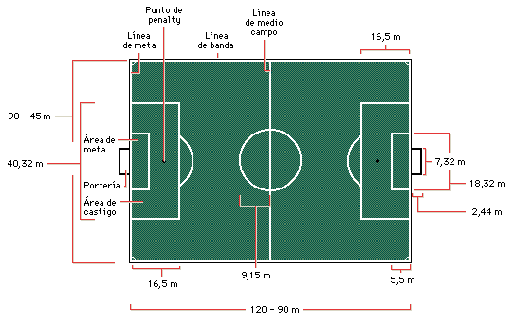



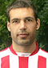
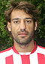




astelehena | asteartea | asteazkena | osteguna | ostirala
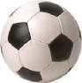  16 | 17 | 18 | 19 | 20
23 | 24 | 25 | 26 | 27
30 | 31 | 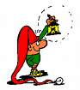 | 2 | 3
6 | 7 | 8 | 9 | 10
13 | 14 | 15 | 16 | 17
20 | 21 | 22 | 23 | 24
 | 28 | 29 | 30

Izena:

Errealeko atezainak jaurti du baloia
Athletikeko atezainak jaurti du baloia
Errealaren aldeko alboko sakea
Athletiken aldeko alboko sakea
Buruz jo du baloia Athletikeko jokalariak
Buruz jo du baloia Errealeko jokalariak

Penaltia Errealaren alde
Penaltia Athletiken alde
Errealeko jokalariak baloia txutatu du
Athletikeko jokalariak baloia txutatu du
Athletiken aldeko gola
Errealaren aldeko gola
Athletiken aldeko gola
Errealaren aldeko gola
Errealeko atezainak buruz urrundu du baloia
Athletikeko atezainak buruz urrundu du baloia
Errealeko hegaleko eskuin jokalariak atezainari jaurti dio baloia
Athletikeko hegaleko eskuin jokalariak atezainari jaurti dio baloia

Kornerra Errealaren alde.
Kornerra Athletiken alde.
Errealeko defentsak erdilariari pasa dio baloia.
Athletikeko defentsak erdilariari pasa dio baloia.
Errealeko aurrelariak Errealeko atzelariari pasa dio baloia.
Athletikeko aurrelariak Athletikeko atzelariari pasa dio baloia.
Epaileak txartel gorria atera dio Athletikeko defentsari.
Epaileak txartel gorria atera dio Errealeko defentsari.
Errealeko aurrelariak Athletiken ate ondora jaurti du baloia.
Athletikeko aurrelariak Errealaren ate ondora jaurti du baloia
Errealeko ezker hegaleko jokalariak defentsari pasa dio baloia.
Athletikeko ezker hegaleko jokalariak defentsari pasa dio baloia.
Errealeko atezainak geldiketa aparta egin du.
Athletikeko atezainak geldiketa aparta egin du.
Errealeko jokalariak bortizki jaurti du baloia Athletiken atera .
Athletikeko jokalariak bortizki jaurti du baloia Errealaren atera.

